众智科学思政报告
————以“一个不能少”精准扶贫抒写“伟大故事”为例
202100300063 工业软件菁英班 李彦浩

- 问题背景
2013 年 11 月 3 日，习近平总书记来到十八洞村考察扶贫开发。在那里，习近平总书记首次提出“精准扶贫”理念，为脱贫攻坚提供了一把“金钥匙”。
这几年中国扶贫事业取得的辉煌成就，让世界银行行长金墉赞叹不已，他说：“这是人类历史上最伟大的故事之一”。的的确确，任谁面对中国每年农村贫困人口减少都超过 1000 万人，累计脱贫 5500 多万人；贫困发生率从 2012 年底的 10.2%下降到 2016 年底的 4.5%，下降 5.7 个百分点；贫困地区农村居民收入增幅高于全国平均水平，贫困群众生活水平明显 提高，贫困地区面貌明显改善这种翻天覆地的巨大变化，惊艳、赞叹实属必然。
经过改革开放 30 多年的努力，我国走出了一条中国特色扶贫开发道路，7 亿多农村贫困人口成功脱贫。然而一个必须承认的事实是，许多地方，比如十八洞村所在的湘西，扶贫这场“接力赛”虽然也是一棒接一棒，但持续扶贫 30 年，湘西仍有近 1100 个像十八洞村这样的村寨挣扎在贫困线上。而且，十八洞村的贫困程度在湘西还只能算是中等，还有像夯卡村那种最落后、最穷困的地方。
经过深思熟虑的习近平总书记在十八洞村提出“实事求是、因地制宜、分类指导、精准 扶贫”的重要指示，同时强调，发展是甩掉贫困帽子的总办法，贫困地区要从实际出发，因地制宜，把种什么、养什么、从哪里增收想明白，帮助乡亲们寻找脱贫致富的好路子。
从那以后，湘西大力发展生产、乡村旅游、转移就业、易地搬迁、教育发展、医疗救助、生态补偿、社会保障、基础设施、公共服务等精准脱贫“十项工程”，解决了“扶持谁、谁来扶、怎么扶”等问题，建档立卡，选派书记，精准施策，打出了一套精准扶贫政策措施“组合拳”。使扶贫资源由“普惠分配”向“靶向配置”转变，扶贫路径由“大水漫灌”向“精准滴灌”转变，扶贫模式由“输血”向“造血”转变，精准扶贫取得累累硕果。
2017 年 2 月，湖南省扶贫办宣布十八洞村成为全省第一批脱贫摘帽的贫困村之一。
山村小故事，时代大进程。十八洞村是中国精准扶贫的一个典型、一个镜像，从中可以
一窥中国精准扶贫的艰难与壮观。党的十九大对这场扶贫战役给出了“脱贫攻坚战取得决定 性进展”的评价，6 千多万贫困人口稳定脱贫，就是这场战役的成绩单。或问什么是取得如 此巨大成就的秘笈，那就是中国共产党人为人民谋幸福的不变初心，那就是中国特色社会主义制度的巨大优势。

- 探究贫富差距的本质
结论：贫富差距增大是同质性的特例——隔离。
先说同质现象。同质现象背后的机制主要有两点：一是选择；而是社会影响。介于我国地大物博，自然环境差异很大，在我国影响贫富差距分化的一大因素就是地域原因导致的社会文化间的较大差异。人们通常会与同自己相似的人们建立社会连接，这是关于社会网络结构形成的一种认识。
同质性现象表明，个体之间存在差异。一些个体在某些方面比其他人更优秀，这些优秀的个体往往会得到更多的机会和资源，从而创造更多的财富，导致他们在经济上更加富裕。
而贫富差距增大是同质性的一个特例，隔离现象。
隔离现象是指，社会中的不同群体之间存在着物理和社会隔离。这种隔离会导致某些群体无法获得同样的机会和资源，从而限制了他们的经济增长和社会流动性。简单来说就是阶级固化，流动性降低。
而谢林模型（由Thomas Schelling发明）研究并描述了同质性对于空间隔离的影响与作用，说明即使没有人刻意要求隔离的结果，隔离也会出现。
该模型的基本制约因素是，每一个代理（agent,可以理解为个体的簇或是个体本身）要和一定量的同类代理成为邻居：如果一个代理发现自己拥有比t少的邻居，他就有兴趣挪到其他的单元。这就导致中国古话中“物以类聚，人以群分”的现象。
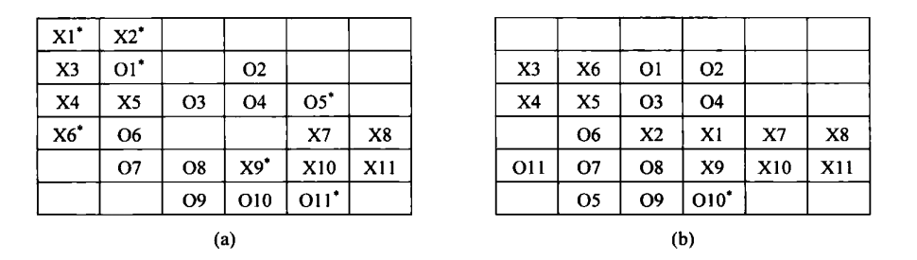
在一段时间的迭代后，代理会自动成为不同的、具有隔离现象性质的聚类（cluster）存在。例如下图所示的现象。
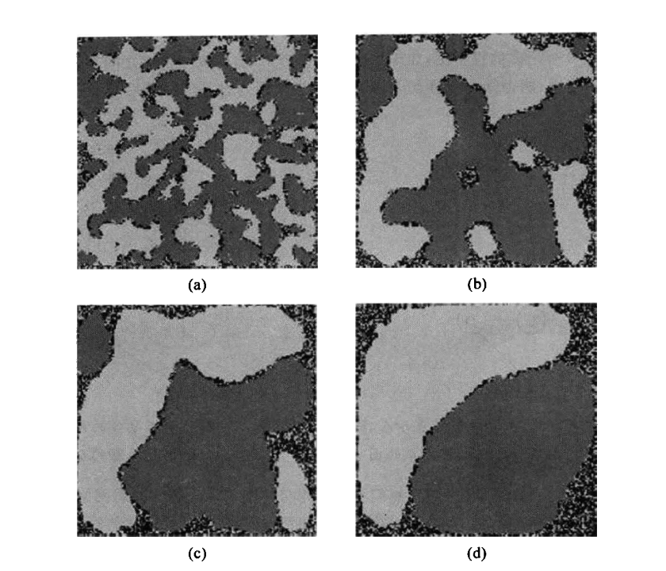
最后可以看到两个色块几乎已经完全分化了。
如果简单用谢林模型来描述贫富差距两极化现象的话，就是富人越愿意和其他富人聚簇生活，即便穷人也这么觉得，他们却不具有如此做的物质基础。放到经济方面来说，如果某些个体在经济上比其他人更富裕，他们往往会更容易积累财富，因为他们可以更容易地获得融资和投资机会。这导致贫富差距进一步扩大。
这个简单而有效的模型揭露了贫富差距的本质：贫富差距增大是同质性的特例——隔离。

- 中国政府对于精准扶贫的具体措施
我国政府在消除贫富差距方面提出了很多具体措施。例如，2005年10月，《中共中央关于制定国民经济和社会发展第十一个五年规划的建议》明确指出，十一五期间，着力提高低收入者收入水平，逐步扩大中等收入者比重，有效调节过高收入，规范个人收入分配秩序，努力缓解地区之间和部分社会成员收入分配差距扩大的趋势。具体措施包括完善社会保障制度，降低垄断收入，个税改革，扩大消费税征收范围，改革分配制度等。
这些政策其实运用了同质性以及社会网络的理论知识。
首先我们知道谢林模型的一个结论是贫富人口分别聚簇居住、交往，（包括社交、贸易、帮助等）这就导致贫困人口接受不到优质的资源与致富技术。但随着国家政府出面调控干预，特色产业入乡，带动了贫困人口的就业水平和质量，使得贫困人口能够享受到同样的资源，学习到更高级的技术和发展经济的思路，就打破了这个自然选择加上社会选择的隔离。
这些措施可以缓解贫富差距，减少贫困人口的数量，提高他们的经济地位。通过这些措施，中国政府可以减轻同质性现象和隔离现象的影响，缓解贫富差距两级分化，实现更加公平和可持续的发展。

- 总结与体会
从理论角度出发，我研究了贫富差距两极分化的起因及其理论基础。并查阅资料了解了我国对于精准扶贫的具体措施。结合理论，认识到了我国贫富差距的现状，以及政府在消除贫富差距采取措施的正确性，认识到中国特色社会主义制度的巨大优势，对我国的未来充满希望。

